1. Objective : Customer Analysis dengan menganalisis Recency, Frequency, dan Monetary (RFM) dalam setahun (1997) berdasarkan pemesanan customer (Orders)
2. Design

Tabel :

1. Orders
2. Order Details

Flowchart

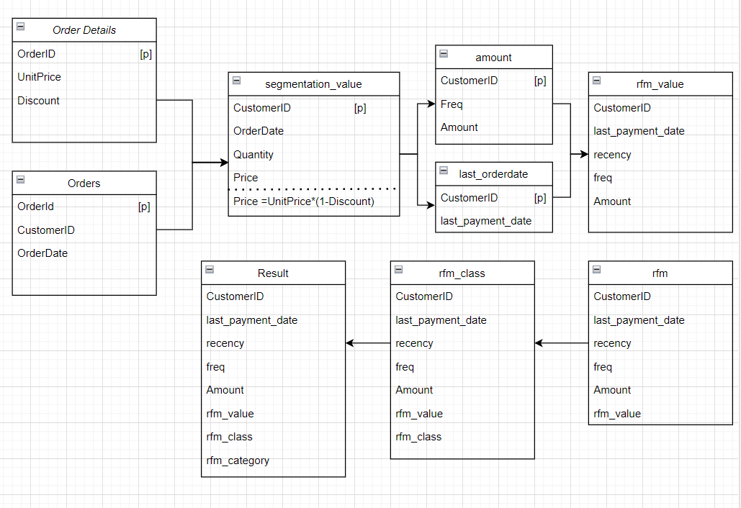

Penjelasan flowchart :

* 1. Semua proses join dengan inner join
  2. Segmentation_value dengan Price adalah UnitPrice*(1-Discount)
  3. Amount dengan freq adalah sum(Quantity) dan amount adalah sum(Price)
  4. Last_orderdate dengan last_payment_date adalah max(OrderDate)
  5. Rfm_value dengan recency adalah selisih tanggal last_payment_date dengan current_date
  6. Rfm dengan nilai R,F,M adalah Quartile(Q4) ( asumsi interval 25%)
  7. Rfm_class dengan rfm_class adalah gabungan R,F,M
  8. Result dengan rfm category → source [RFM Segmentation, Analysis & Model Marketing | Optimove](https://www.optimove.com/resources/learning-center/rfm-segmentation) dan dilengkapi rfm_class in (223,232,233,234,243,244,332,333,334,342,343,344,323,213) untuk 'Potensial Customer'

1. Pemrosesan dan Analisa

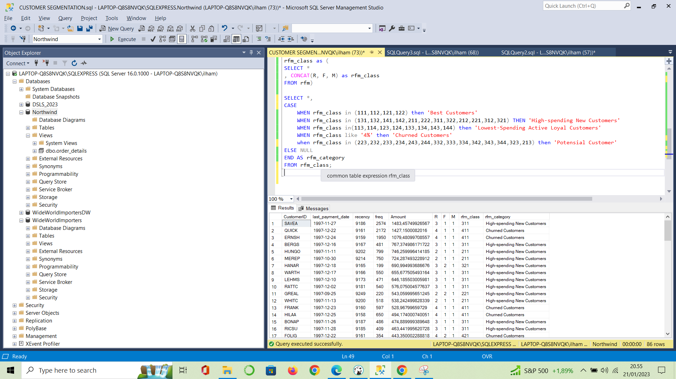

Visualisasi GDS

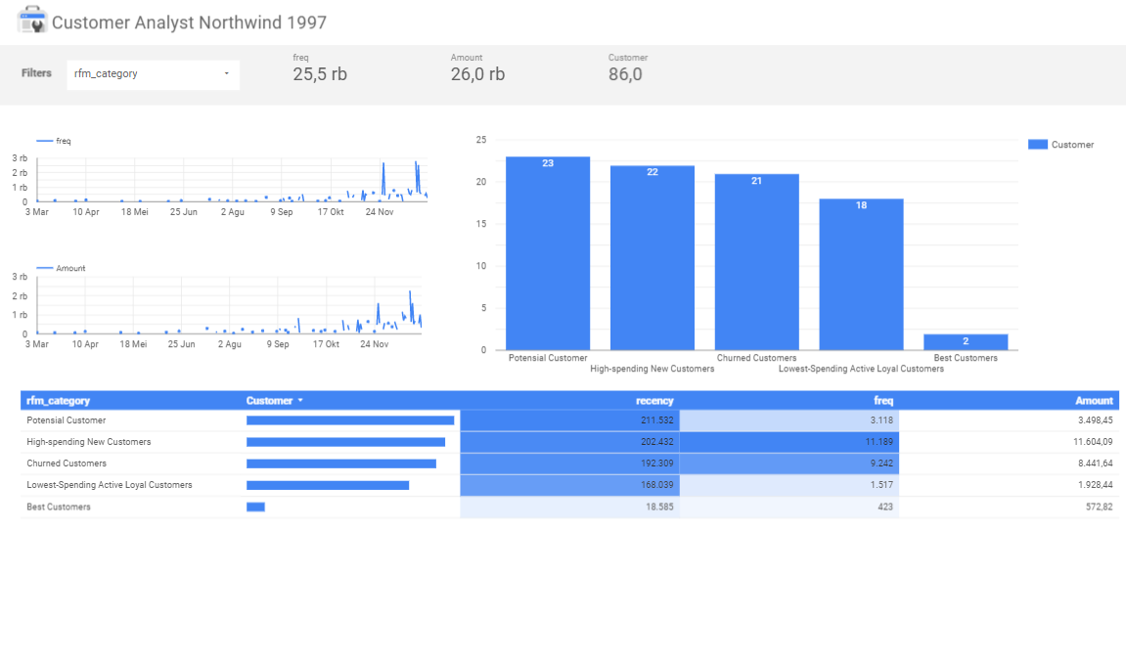

Link GDS : <https://datastudio.google.com/reporting/4eb3fd5d-76bd-4fd8-9f10-b6641f0cdee8>

1. Analisa

Berdsasarkan analisa dapat dilihat bahwa mayoritas customer Northwind dikategorikan sebagai customer yang potensial, ini berarti customer dapat dilakukan pendekatan marketing untuk meningkatkan customer tersebut agar menjadi customer yang best customer dengan transaksi yang sering dan jumlah amount yang besar.

Customer yang berpotensi dengan amount besar dapat kita lakukan pendekatan yang sama. Perlu diwaspadai terkait Churned Customer ini cukup signifikan, kita perlu melakukan survery kepada customer tersebut kenapa tidak pernah melakukan transaksi lagi ke platform kita. Best Customer kita masih minim kita perlu jaga ketat agar tidak selalu menjadi best customer.

1. PPT dan Github

PPT : <https://docs.google.com/presentation/d/1fxRkqTLMZmf8zVvS0jCayKqZOYNbBKhtCYnYjtAJvMc/edit?usp=sharing>

Github :

https://github.com/ilhamwawan/DSLS_2023/tree/main/Data%20Engineer/Mini%20Project%20DE/Case%20Study/Customer%20Analysis